

**GERENCIA REGIONAL DE CONTROL DE APURÍMAC**

**INFORME DE HITO DE CONTROL**

**N° 004-2023-OCI/5333-SCC**

**CONTROL CONCURRENTE**

**GOBIERNO REGIONAL DE APURÍMAC**

**ABANCAY-ABANCAY-APURÍMAC**

**PROYECTO: “MEJORAMIENTO DE LA APLICACIÓN DE LAS TIC PARA EL ADECUADO DESARROLLO DE LAS COMPETENCIAS DE ESTUDIANTES Y DOCENTES EN LAS IIEE DE NIVEL SECUNDARIA DE LA PROVINCIA DE CHINCHEROS, UGEL CHINCHEROS - REGIÓN APURÍMAC”**

**HITO DE CONTROL N° 2**

**“CUMPLIMIENTO DE LAS ESPECIFICACIONES TECNICAS DE ADQUISICION DE EQUIPOS DE COMPUTO”**

**PERÍODO DE EVALUACIÓN DEL HITO DE CONTROL:**

**DEL 25 DE MARZO AL 11 DE ABRIL DE 2023**

**TOMO I DE I**

**ABANCAY, 11 DE ABRIL DE 2023**

"Decenio de la Igualdad de oportunidades para mujeres y hombres"

"Año del Fortalecimiento de la soberania Nacional”

**INFORME DE HITO DE CONTROL**

**N° 004-2023-OCI/5333-SCC**

**PROYECTO: “MEJORAMIENTO DE LA APLICACIÓN DE LAS TIC PARA EL ADECUADO DESARROLLO DE LAS COMPETENCIAS DE ESTUDIANTES Y DOCENTES EN LAS IIEE DE NIVEL SECUNDARIA DE LA PROVINCIA DE CHINCHEROS, UGEL CHINCHEROS - REGIÓN APURÍMAC”**

**____________________________________________________________________________**

**ÍNDICE**

**____________________________________________________________________________________________**

I. ORIGEN 2

II. OBJETIVOS 2

III. ALCANCE 2

IV. INFORMACIÓN RESPECTO DEL HITO DE CONTROL 7

V. SITUACIONES ADVERSAS 10

**1.** **MODIFICACIONES DE LAS ESPECIFICACIONES TÉCNICAS PARA LA COMPRA DE COMPUTADORAS PORTÁTILES PARA DOCENTES, NO FUERON COMUNICADAS DE MANERA FORMAL AL ÁREA USUARIA POR LA OFICINA DE LOGÍSTICA, GENERANDO EL RIESGO DE ADQUIRIR EQUIPOS QUE NO CUMPLAN CON LOS OBJETIVOS DEL PROYECTO.** 10

**2.** **MODIFICACIONES DE LAS ESPECIFICACIONES TÉCNICAS PARA LA COMPRA DE COMPUTADORAS PORTÁTILES PARA ESTUDIANTES, NO FUERON COMUNICADAS DE MANERA FORMAL AL ÁREA USUARIA POR LA OFICINA DE LOGÍSTICA, GENERANDO EL RIESGO DE ADQUIRIR EQUIPOS QUE NO CUMPLAN CON LOS OBJETIVOS DEL PROYECTO.** 14

VI. DOCUMENTACIÓN VINCULADA AL HITO DE CONTROL 20

VII. INFORMACIÓN DEL REPORTE DE AVANCE ANTE SITUACIONES ADVERSAS 20

VIII. INFORMACIÓN DE LAS SITUACIONES ADVERSAS COMUNICADAS EN INFORMES DE HITO DE CONTROL ANTERIORES 20

IX. CONCLUSIÓN 20

X. RECOMENDACIONES 20

**INFORME DE HITO DE CONTROL N° 004-2023-0CI/5333-SCC**

**“MEJORAMIENTO DE LA APLICACIÓN DE LAS TIC PARA EL ADECUADO DESARROLLO DE LAS COMPETENCIAS DE ESTUDIANTES Y DOCENTES EN LAS IIEE DE NIVEL SECUNDARIA DE LA PROVINCIA DE CHINCHEROS - UGEL CHINCHEROS - REGIÓN APURÍMAC”**

**HITO DE CONTROL Nº 1 - “CUMPLIMIENTO DE LAS ESPECIFICACIONES TECNICAS DE ADQUISICIÓN DE EQUIPO DE COMPUTO”**

# ****ORIGEN****

El presente informe se emite en mérito a lo dispuesto por el Órgano de Control Institucional del Gobierno Regional de Apurímac de la Contraloría General de la República, mediante Oficio   
n.° 143-2023-CGR-OCI-GORE-APURÍMAC de 20 de marzo de 2023, registrado en el Sistema de Control Gubernamental – SCG con la orden de servicio n.° 5333-2023-005, en el marco de lo previsto en la Directiva n.° 013-2022-CG/NORM “Servicio de Control Simultáneo”, aprobada mediante Resolución de Contraloría n.° 218-2022-CG, de 30 de mayo de 2022.

# ****OBJETIVOS****

1. **Objetivo general**

Determinar si la ejecución del proyecto de “Mejoramiento de la aplicación TIC para el adecuado desarrollo de las competencias de estudiantes y docentes en las II.EE de nivel secundaria de la provincia de Chincheros - UGEL Chincheros - región Apurímac”, se efectúa conforme a la normativa específica que regula la materia, los documentos técnicos y demás disposiciones aplicables.

1. **Objetivo específico**

Determinar el cumplimiento de las especificaciones técnicas de los procesos de adquisición del equipamiento de cómputo, se vienen realizando de acuerdo con la normativa vigente para la ejecución del proyecto: “Mejoramiento de la aplicación de las TIC para el adecuado desarrollo de las competencias de estudiantes y docentes en las IIEE de nivel secundaria de la provincia de Chincheros, UGEL Chincheros - región Apurímac.

# ****ALCANCE****

El proceso en curso materia de Control Concurrente es la verificación del cumplimiento de las especificaciones técnicas del proceso de adquisición de equipo de cómputo, efectuado mediante la modalidad de Perú Compras, para el “Mejoramiento de la aplicación de las TIC para el adecuado desarrollo de las competencias de estudiantes y docentes en las IIEE de nivel secundaria de la provincia de Chincheros, UGEL Chincheros - región Apurímac”, con CUI 2185877, la misma que tiene por finalidad determinar si dicha etapa se efectuó en los plazos establecidos como dispone la normativa aplicable y se ejecutó del 25 de marzo al 11 de abril de 2023.

**Descripción del Proyecto**

**Aspectos generales**

|  |  |
| --- | --- |
| **Nombre del proyecto** | Mejoramiento de la aplicación TIC para el adecuado desarrollo de las competencias de estudiantes y docentes en las II.EE de nivel secundaria de la provincia de Chincheros – UGEL Chincheros – región Apurímac |
| **Código unificado** | 2185877 |
| **Instituciones educativas intervenidas** | 44 I.E secundarias de la UGEL Chincheros. |
| **Monto de la inversión** | S/ 13 525 069,43 |
| **Fuente de financiamiento** | Recursos Determinados |
| **Modalidad de ejecución** | Administración Directa |
| **Responsable de ejecución** | Gobierno Regional de Apurímac - Gerencia Regional de Desarrollo Social |
| **Ubicación del proyecto** | Departamento : Apurímac  Provincia : Chincheros  Distrito : Anco-Huallo, Chincheros, Cocharcas, Huaccana, Ocobamba, Ongoy, Ranracancha, Uranmarca, Rocchac, Los Chankas y Porvenir. |
| **Zona** | Urbano, Peri-urbano y rural |
| **Monto del perfil** | 9 949 601,57 |
| **Monto del Expediente Técnico Original** | 11 936 446,02 |
| **Monto del Expediente Técnico Actualizado** | 13 186 633,77 |
| **Monto del Expediente Técnico Modificado 01** | 13 186 633,77 |
| **Monto del Expediente Técnico Modificado 02** | 13 525 069,43 |

**Justificación del proyecto**

En este entender el Gobierno Regional de Apurímac, a través de la Gerencia Regional de Desarrollo Social, prioriza como línea estratégica la promoción de la educación en la región, mediante la implementación de tecnologías de la información y comunicación, lo cual contribuirá con el desarrollo y fortalecimiento de los docentes y estudiantes del nivel secundario de la UGEL Chincheros, mejorando su competitividad, a través de la reducción de las brechas tecnológicas existentes, enmarcado en la política inclusiva del presente gobierno.

En definitiva, el uso y la aplicación de estas tecnologías en los colegios secundarios de la UGEL Chincheros, supondría un cambio trascendental en el rol del docente y su relación con el alumno, y como consecuencia de ello el desarrollo humano de la provincia de Chincheros.

**Componentes del proyecto**

Componente 1: Equipamiento e Implementación de Infraestructura Tecnológica.

* Actividad 1.1: Adquisición de computadoras portátiles
* Actividad 1.2: Adquisición e implementación de equipos multimedia
* Actividad 1.3: Adquisición e implementación de una arquitectura intranet y conectividad inalámbrica.
* Actividad 1.4: Adquisición e implementación de suministros eléctricos y otros

Componente 2: Implementación de plataforma virtual y aplicación de contenidos educativos.

* Actividad 2.1: Implementación de la plataforma educativa virtual
* Actividad 2.2: Gestión de contenidos educativos de la plataforma educativa virtual.

Componente 3: capacitación docente, asesoramiento pedagógico y eventos de reconocimiento.

* Actividad 3.1: Capacitación presencial y asistencia técnica en la aplicación de las TIC.
* Actividad 3.2: Asesoramiento e integración pedagógica
* Actividad 3.3. Desarrollo de eventos de intercambio, ferias y concursos.

Componente 4: Mitigación Ambiental

* Actividad 4.1-. Segregación y recolección de residuos solidos
* Actividad 4.2-. Almacenamiento temporal de residuos solidos
* Actividad 4.3.- Protección de recursos naturales
* Actividad 4.4.- Señalización
* Actividad 4.5.- Capacitación
* Actividad 4.6.- Implementos de seguridad y salud ocupacional.
* Actividad 4.7.- Materiales e insumos

**Beneficiarios directos del proyecto**

Los beneficiarios directos del proyecto, están representados por la cantidad de estudiantes y docentes que serán atendidos con la implementación de una computadora portátil.

**Cuadro n.° 1**

**Ámbito e instituciones educativas secundarias intervenidas en la UGEL Chincheros**

| **Nº** | **Código modular** | **Nombre de la II.EE** | **Distrito** | **Nombre del centro poblado** |
| --- | --- | --- | --- | --- |
| 1 | 1331552 | Carlos Noriega Jiménez | Anco-Huallo | Vista Alegre |
| 2 | 1331537 | CRFA Jatun Rurupa | Anco-Huallo | Quismimarca |
| 3 | 1266105 | Daniel Alcides Carrión | Anco-Huallo | Totorabamba |
| 4 | 1090349 | José María Arguedas | Anco-Huallo | Uripa |
| 5 | 1274927 | Las Américas | Anco-Huallo | Chalhuani |
| 6 | 1213123 | Miguel Grau Seminario | Anco-Huallo | Muñapucro |
| 7 | 1206119 | Ricardo Palma | Anco-Huallo | San Pedro De Chuparo |
| 8 | 1377282 | San Pedro | Anco-Huallo | Uripa |
| 9 | 1331636 | CRFA Nuestra Señora de Cocharcas | Chincheros | Chincheros |
| 10 | 1205756 | Jorge Chávez | Chincheros | Cayara |
| 11 | 1331586 | San Juan Bautista | Chincheros | Callebamba |
| 12 | 1090307 | Túpac Amaru | Chincheros | Chincheros |
| 13 | 1140862 | Javier Heraud Pérez | Cocharcas | Cocharcas |
| 14 | 1362565 | Mario Vargas Llosa | Cocharcas | Oscollo |
| 15 | 1377290 | Urucancha | Cocharcas | Urucancha |
| 16 | 1313360 | Alaypampa | Huaccana | Alaypampa |
| 17 | 1141225 | Andrés Avellino Cáceres | Huaccana | Huarapari |
| 18 | 1205871 | Cesar Vallejo | Huaccana | Pumachuco |
| 19 | 1205913 | Ciro Alegría | Huaccana | Ahuayro |
| 20 | 1205830 | Jorge Basadre Gohmann | Huaccana | Maramara |
| 21 | 1090380 | José María Flores | Huaccana | Huaccana |
| 22 | 1377258 | Alfonso Rodríguez Najarro | Los Chancas | Chuyama |
| 23 | 1266147 | Leoncio Prado | Los Chancas | Rio Blanco |
| 24 | 1140904 | José Benigno Samanez Ocampo | Ocobamba | Ocobamba |
| 25 | 1206275 | Juan Velasco Alvarado | Ocobamba | Huancallo bajo |
| 26 | 1331339 | Manuel Gonzales Prada | Ocobamba | Challhuani |
| 27 | 1204395 | Sarahuarcay | Ocobamba | Sarahuarcay |
| 28 | 1331347 | Christine Hart | Porvenir | Huanburque |
| 29 | 1206036 | Jose Antonio Encinas | Porvenir | Porvenir |
| 30 | 1377266 | Jacinto Palomino Córdova | Rocchac | Mosobamba |
| 31 | 1205996 | Víctor Raúl Haya de La Torre | Rocchac | Rochacc |
| 32 | 1331446 | Santa Rosa de Ongoy | Rocchac | Santa Rosa |
| 33 | 1377274 | Los Mártires | Ongoy | Callapayocc |
| 34 | 1205954 | Luis Alberto Sánchez | Ongoy | Ongoy |
| 35 | 1266063 | Técnico Industrial | Ongoy | Comunpampa |
| 36 | 1331453 | Fernando Belaunde Terry | Ranracancha | Occepata |
| 37 | 1331461 | Procederes de la Independencia | Ranracancha | Huaribamba |
| 38 | 1206077 | Los Libertadores | Ranracancha | Ranracancha |
| 39 | 1331594 | Manuel Scorsa - Llatanaco | Ranracancha | Llatanaco |
| 40 | 1573567 | Culluni Izquierdo | Uranmarca | Culluni Izquierdo |
| 41 | 1090422 | José Carlos Mariátegui | Uranmarca | Uranmarca |
| 42 | 1089739 | Juana Ambia Ludeña | Uranmarca | Huancane |
| 43 | 1331545 | Inca Garcilazo de la Vega | Uranmarca | Uranmarca |
| 44 | 1331438 | Lino Quintanilla | Uranmarca | Tancayllo |

**Metas físicas por componente**

1. **Componente I**

Para reducir la brecha tecnológica generada en las I.E. secundarias de la UGEL Chincheros intervenidas y mitigar el atraso escolar, así como, los indicadores de logro educativo se pretenden dotar de un conjunto de equipos y herramientas tecnológicas consistentes en:

**Portátiles**

* 3,815 computadoras portátiles para estudiantes.
* 576 computadoras portátiles para docente.

**Sistema Multimedia Interactivo**

* 155 proyectores interactivos de tiro corto, uno para cada sección de las I.E.
* 161 pantallas interactivas

Para garantizar la operatividad y puesta en marcha de los equipos además se realizarán acciones conexas inherentes al proyecto como son:

**Instalaciones de Redes y Conectividad**

* 44 servidores de datos, uno para cada I.E.
* 164 Access Point Indoor, uno para cada sección de las I.E.

**Instalaciones Eléctricas**

* 44 estaciones de carga, de acuerdo a diseño y cantidad de portátiles.
* 44 pararrayos, uno para cada I.E.

1. **Componente II**

Este componente está orientado a la implementación de la Plataforma Educativa Virtual (PEV) de un software con contenidos generados, certificados y validados por el Ministerio de Educación que permita a los docentes a crear comunidades de aprendizaje dentro de una Intranet, administrar cursos y aplicar evaluaciones de cada Institución Educativa, y a su vez se conecte con cada una de las portátiles de los docentes y alumnos.

Esto permitirá compartir recursos y dinamizar el proceso de enseñanza y aprendizaje, crear comunidades de aprendizaje dentro de una intranet, También está dirigido a contribuir al mejoramiento de la calidad educativa de los estudiantes. Por otro lado, también está orientado a la Administración de contenidos educativos de la plataforma educativa virtual. Su arquitectura y herramientas son apropiadas para clases en línea, así como también para complementar el aprendizaje presencial. Tiene una interfaz de navegador de tecnología sencilla, ligera, y compatible.

En resumen, las metas son:

* 44 plataformas virtuales educativas instaladas en cada I.E.
* 44 servicios de gestión de contenidos de la plataforma.

1. **Componente III**

El proyecto está dirigido a contribuir al mejoramiento de la calidad educativa de los estudiantes del nivel secundaria de las UGEL Chincheros con el propósito de incrementar el logro de las capacidades fundamentales y tecnológicas, para ello se realizarán las siguientes acciones a través de los capacitadores:

* 1 408 talleres de capacitación docente en las 44 II.EE.
* 704 talleres de Asistencia Técnica y Asesoramiento Pedagógico a los docentes de las 44 II.EE.
* 1 eventos de intercambio para los docentes.

**Cuadro n.° 2**

**Desagregado de incremento presupuestal**

|  |  |  |  |  |  |
| --- | --- | --- | --- | --- | --- |
| **ÍTEM** | **DESCRIPCIÓN** | **Exp. tec. 2018**  **S/** | **Exp. tec. mod 01**  **S/** | **Exp. tec. mod 02**  **S/** | **Exp tec. mod 03**  **S/** |
| **01** | **Costo directo total** | **12 346,760,53** | **12 156 356,88** | **12 194 483,89** | **13 932 883,94** |
| 02 | Gastos generales | 373 090,00 | 373 090,00 | 726 477,50 | 1 091 036,75 |
| 03 | Gastos de supervisión | 162 600,00 | 162 600,00 | 223 962,50 | 398 869,25 |
| 04 | Liquidación de obra | 23 178,00 | 34 118,00 | 49 140,30 | 49 140,30 |
| 05 | Mitigación ambiental |  |  |  |  |
| 06 | Gestión de proyectos | 83 420,00 | 133 420,00 | 133 420,00 | 213 420,00 |
| 07 | Expediente técnico | 197 585,24 | 197 585,24 | 197 585,24 | 197 585,24 |
| 08 | **Costo indirecto total** | **839 873,24** | **1 030 276,89** | **1 330 585,54** | **1 950 051,54** |
| 09 | **Costo total de inversión** | **13 186 633,77** | **13 186 633,77** | **13 525 069,43** | **15 882 935,48** |
| 10 | Control concurrente |  |  |  | 101 014,11 |
| 11 | Costo actualizado de inversión total |  |  | **13 525 069,43** | **15 983 949,59** |

# ****INFORMACIÓN RESPECTO DEL HITO DE CONTROL****

Al respecto, mediante Oficio n. ° 003-2023-CGR-OCI-GORE/APURIMAC/SCC-TIC-CHI/MRLL de 20 de marzo de 2023, se requirió a la Gerencia Regional de Desarrollo Social información referida a la ejecución del Proyecto: “Mejoramiento de la aplicación de las TIC para el adecuado desarrollo de las competencias de estudiantes y docentes en las IIEE de nivel secundaria de la provincia de Chincheros, UGEL Chincheros - región Apurímac”, el cual fue atendido mediante el oficio   
n.° 115-2023-GRAP/11/GRDS de 31 de marzo de 2023.

De la información remitida por el Gobierno Regional de Apurímac, se verificó la documentación de la ejecución para la adquisición de bienes, de la siguiente manera:

* **Proceso para la adquisición de computadoras portátiles para docentes**

Mediante orden de compra OCAM-2023-747-30-0, EXT-CE-2022-5 COMPUTADORAS DE ESCRITORIO, COMPUTADORAS PORTÁTILES Y ESCÁNERES, se procedió a la adquisición de 148 unidades de computadoras portátiles para docentes, proceso que fue formalizado con Orden de Compra n. 0000150 de fecha 27 de febrero del 2023. Orden de compra a favor de la empresa OK COMPUTER E.I.R.L. por un monto de 369 031.78 soles.

En ese contexto se verifico que la adquisición de dichos bienes se encuentra en proceso, siendo su plazo de entrega del 04 de marzo del 2023 al 03 de mayo del 2023, tal como se puede verificar en la orden de compra precitada.

Mediante informe n. 008-2022-GRAP/11/SGPS/R.P/RJBA de fecha 20 de enero del 2023 el área usuaria solicita dar cumplimiento y visto bueno a las especificaciones técnicas según expediente técnico aprobado bajo resolución R.G.G.R N. 335-2022/GR.APURIMAC/GG. Para lo cual adjunta en anexo n. 02 especificaciones técnicas para computadoras portátiles para docentes. Informe que se envió con atención a la Sub Gerencia de Desarrollo Institucional, Estadística e Informática.

Con informe n. 055-2023-GRAP/11/GRDS/SGPS de fecha 20 de enero del 2023 la Sub Gerencia de Promoción Social solicita a la Gerencia Regional de Desarrollo Social verificación y visto bueno al cumplimiento de las especificaciones técnicas. En cuyo texto se solicita que para realizar dicha labor se deriven las especificaciones técnicas a la Sub Gerencia de Desarrollo Institucional, Estadística e Informática.

Con memorándum n. 045-2023-GRAP/11/GRDS se solicita a la Sub Gerencia de Desarrollo Institucional, Estadística e Informática verificación y visto bueno al cumplimiento de las especificaciones técnicas.

Posteriormente en fecha 01 de febrero del 2023 se emite el informen. 005-2023/GR.APURIMAC/UND-INF/PRSQ en respuesta a los anteriores informes, se remite las especificaciones técnicas, en el que se presenta un cuadro de observaciones recomendando una memoria RAM de 8Gb DDR 4 2666Mhz y que el tipo de procesador no sea de una generación no mayor a dos años de antigüedad.

Con informe n. 012-2023-GRAP/09.03/SGDIEI de fecha 01 de febrero del 2023 se remite entre muchos el informe n. 055-2023-GRAP/11/GRDS/SGPS, poniendo de esta manera en conocimiento del área usuaria las recomendaciones del área de informática.

Con memorándum n. 021-2023-GRAP/11/GRDS/SGPS de fecha 2 de febrero del 2023 da a conocer el contenido del informe n. 012-2023-GRAP/09.03/SGDIEI al residente del proyecto sobre las recomendaciones del área de informática. Y además se dispone las acciones pertinentes en relación a dichas recomendaciones.

Con fecha 03 de febrero del 2023 se genera el pedido de compra n. 000243 para la adquisición de computadoras portátiles para docentes, en el que se adjunta las especificaciones técnicas observando en cuyo detalle no se ha tomado en consideración de las recomendaciones del área de informática.

Con informe n. 027-2023-GRAP/11/SGPS/R.P/RJBA de fecha 3 de febrero del 2023 es remitido el pedido de compra n. 243 por el residente del proyecto a la sub Gerencia de Promoción Social. Cabe mencionar que en dicho informe no se hace mención de ningún tipo a las recomendaciones del área de informática o a cualquier otra acción tomada por el residente de proyecto en atención al memorando n. 021-2023-GRAP/11/GRDS/SGPS en el que se hace de conocimiento las recomendaciones y se dispone tomar acciones pertinentes. Que en este caso seria acoger o desestimar dichas recomendaciones con el correspondiente sustento técnico para ello.

Posteriormente con informe n. 125-2023-GRAP/11/GRDS/SGPS de fecha 6 de febrero del 2023 es remitido el pedido de compra a la Gerencia de Desarrollo Social para su trámite correspondiente. En respuesta a ello el jefe de la Unidad de Adquisiciones remite el informe n. 035-2023-GR. APURIMAC/UAD a la Sub Gerencia de Presupuesto solicitando aprobación de certificación de crédito presupuestal. El cual fue aprobado con informe n. 171-2023-GRAP/09.02/SG.PPTO en fecha 16 de febrero del 2023.

De la misma manera la dirección de la Oficina de Abastecimientos Patrimonio y Margesí de Bienes solicita con informe n. 239-2023-GR.APURIMAC/07.04 validación de especificaciones técnicas a la Sub Gerencia de Desarrollo Institucional, Estadística e Informática. Para ello le hace llegar una ficha perteneciente al catalogo de Perú Compras “ThinkPad E15 Gen4 (AMD)”, el cual debería de ser validado por el área de informática.

En ese sentido el coordinador del área de informática remite el informe n.033-2023/GR.APURIMAC/UND-INF/PRSQ de fecha 24 de febrero del 2023, en cuyo contenido se puede observar un cuadro comparativo con las especificaciones técnicas solicitadas por el área usuaria y las alcanzadas por el área de logística, de cuyos informes hacemos mención. Cabe señalar que dichas comparaciones se hacen sobre las mismas especificaciones técnicas anteriormente alcanzadas a la coordinación de informática para su validación, en cuyo caso fueron realizadas por la Gerencia de Desarrollo Social.

En relación a lo anterior mencionado con informe n. 255-2023.AP/ABAS/07/04. De fecha 24 de febrero del 2023 se pone de conocimiento plazo de entrega de las computadoras portátiles.

* **Proceso para la adquisición de computadoras portátiles para estudiantes**

Mediante orden de compra OCAM-2023-747-30-0, EXT-CE-2022-5 COMPUTADORAS DE ESCRITORIO, COMPUTADORAS PORTÁTILES Y ESCÁNERES, se procedió a la adquisición de 423 unidades de computadoras portátiles para docentes, proceso que fue formalizado con Orden de Compra n. 0000152 de 27 de febrero del 2023. Orden de compra a favor de la empresa OK COMPUTER E.I.R.L. por un monto de 843 516.65 soles.

En ese contexto se verifico que la adquisición de dichos bienes se encuentra en proceso, siendo su plazo de entrega del 04 de marzo del 2023 al 03 de mayo del 2023, tal como se puede verificar en la orden de compra precitada.

Mediante informe n. 008-2022-GRAP/11/SGPS/R.P/RJBA de 20 de enero del 2023 el área usuaria solicita dar cumplimiento y visto bueno a las especificaciones técnicas según expediente técnico aprobado bajo resolución R.G.G.R N. 335-2022/GR.APURIMAC/GG. Para lo cual adjunta en anexo n. 01 especificaciones técnicas para computadoras portátiles para docentes. Informe que se envió con atención a la Sub Gerencia de Desarrollo Institucional, Estadística e Informática.

Con informe n. 055-2023-GRAP/11/GRDS/SGPS de 20 de enero del 2023 la Sub Gerencia de Promoción Social solicita a la Gerencia Regional de Desarrollo Social verificación y visto bueno al cumplimiento de las especificaciones técnicas. En cuyo texto se solicita que para realizar dicha labor se deriven las especificaciones técnicas a la Sub Gerencia de Desarrollo Institucional, Estadística e Informática.

Con memorándum n. 045-2023-GRAP/11/GRDS se solicita a la Sub Gerencia de Desarrollo Institucional, Estadística e Informática verificación y visto bueno al cumplimiento de las especificaciones técnicas.

Posteriormente en fecha 01 de febrero del 2023 se emite el informen. 005-2023/GR.APURIMAC/UND-INF/PRSQ en respuesta a los anteriores informes, se remite las especificaciones técnicas, en el que se presenta un cuadro de observaciones recomendando una memoria RAM de 8Gb DDR 4 2666Mhz y que el tipo de procesador no sea de una generación no mayor a dos años de antigüedad.

Con informe n. 012-2023-GRAP/09.03/SGDIEI de fecha 01 de febrero del 2023 se remite entre muchos el informe n. 055-2023-GRAP/11/GRDS/SGPS, poniendo de esta manera en conocimiento del área usuaria las recomendaciones del área de informática.

Con memorándum n. 021-2023-GRAP/11/GRDS/SGPS de 2 de febrero del 2023 da a conocer el contenido del informe n. 012-2023-GRAP/09.03/SGDIEI al residente del proyecto sobre las recomendaciones del área de informática. Y además se dispone las acciones pertinentes en relación a dichas recomendaciones.

Con fecha 3 de febrero del 2023 se genera el pedido de compra n. 000239 para la adquisición de computadoras portátiles para estudiantes, en el que se adjunta las especificaciones técnicas observando en cuyo detalle no se ha tomado en consideración de las recomendaciones del área de informática.

Con informe n. 026-2023-GRAP/11/SGPS/R.P/RJBA de fecha 3 de febrero del 2023 es remitido el pedido de compra n. 243 por el residente del proyecto a la sub Gerencia de Promoción Social. Cabe mencionar que en dicho informe no se hace mención de ningún tipo a las recomendaciones del área de informática o a cualquier otra acción tomada por el residente de proyecto en atención al memorando n. 021-2023-GRAP/11/GRDS/SGPS en el que se hace de conocimiento las recomendaciones y se dispone tomar acciones pertinentes. Que en este caso sería acoger o desestimar dichas recomendaciones con el correspondiente sustento técnico para ello.

Posteriormente con informe n. 124-2023-GRAP/11/GRDS/SGPS de 6 de febrero del 2023 es remitido el pedido de compra a la Gerencia de Desarrollo Social para su trámite correspondiente. En respuesta a ello el jefe de la Unidad de Adquisiciones remite el informe n. 035-2023-GR. APURIMAC/UAD a la Sub Gerencia de Presupuesto solicitando aprobación de certificación de crédito presupuestal. El cual fue aprobado con informe n. 171-2023-GRAP/09.02/SG.PPTO en fecha 16 de febrero del 2023.

De la misma manera la dirección de la Oficina de Abastecimientos Patrimonio y Margesí de Bienes solicita con informe n. 240-2023-GR.APURIMAC/07.04 validación de especificaciones técnicas a la Sub Gerencia de Desarrollo Institucional, Estadística e Informática. Para ello le hace llegar una ficha perteneciente al catálogo de Perú Compras “LENOVO K14 (AMD)”, el cual debería de ser validado por el área de informática.

En ese sentido el coordinador del área de informática remite el informe n.034-2023/GR.APURIMAC/UND-INF/PRSQ de fecha 24 de febrero del 2023, en cuyo contenido se puede observar un cuadro comparativo con las especificaciones técnicas solicitadas por el área usuaria y las alcanzadas por el área de logística, de cuyos informes hacemos mención. Cabe señalar que dichas comparaciones se hacen sobre las mismas especificaciones técnicas anteriormente alcanzadas a la coordinación de informática para su validación, en cuyo caso fueron realizadas por la Gerencia de Desarrollo Social.

En relación a lo anterior mencionado con informe n. 255-2023.AP/ABAS/07/04. De fecha 24 de febrero del 2023 se pone de conocimiento plazo de entrega de las computadoras portátiles.

# ****SITUACIONES ADVERSAS****

De la revisión y análisis efectuado a la documentación vinculada al Hito de Control n.° 2 Cumplimiento de las especificaciones técnicas para los procesos de adquisición de bienes y servicios para el proyecto: “Mejoramiento de la aplicación de las TIC para el adecuado desarrollo de las competencias de estudiantes y docentes en las IIEE de nivel secundaria de la provincia de Chincheros, UGEL Chincheros - región Apurímac” se han identificado dos (02) situaciones adversas que afectan o podrían afectar el resultado o logro de los objetivos del proyecto en mención la cual, se expone a continuación:

1. **MODIFICACIONES DE LAS ESPECIFICACIONES TÉCNICAS PARA LA COMPRA DE COMPUTADORAS PORTÁTILES PARA DOCENTES, NO FUERON COMUNICADAS DE MANERA FORMAL AL ÁREA USUARIA POR LA OFICINA DE LOGÍSTICA, GENERANDO EL RIESGO DE ADQUIRIR EQUIPOS QUE NO CUMPLAN CON LOS OBJETIVOS DEL PROYECTO.**

Visto la documentación proporcionada por el área usuaria en relación a la Orden de Compra n. 150 de 27 de febrero del 2023. Se desprende que las especificaciones técnicas con las que se realizaron las cotizaciones no fueron comunicadas al área usuaria, ya que en ningún informe se puede apreciar sustento técnico alguno validando dichas modificaciones, siendo el área usuaria la única instancia de elaborar las especificaciones técnicas.

Con acta de visita de control n. 002-2023-CG-OCI-GORE/APURIMAC de fecha 31 de marzo del 2023, en el que se hace constar que el residente del proyecto no participo de manera formal en la validación de las especificaciones técnicas modificadas por el área de logística.

**Imagen n.° 1**

**Acta de control n. 002-2023-CG-OCI-GORE/APURIMAC**

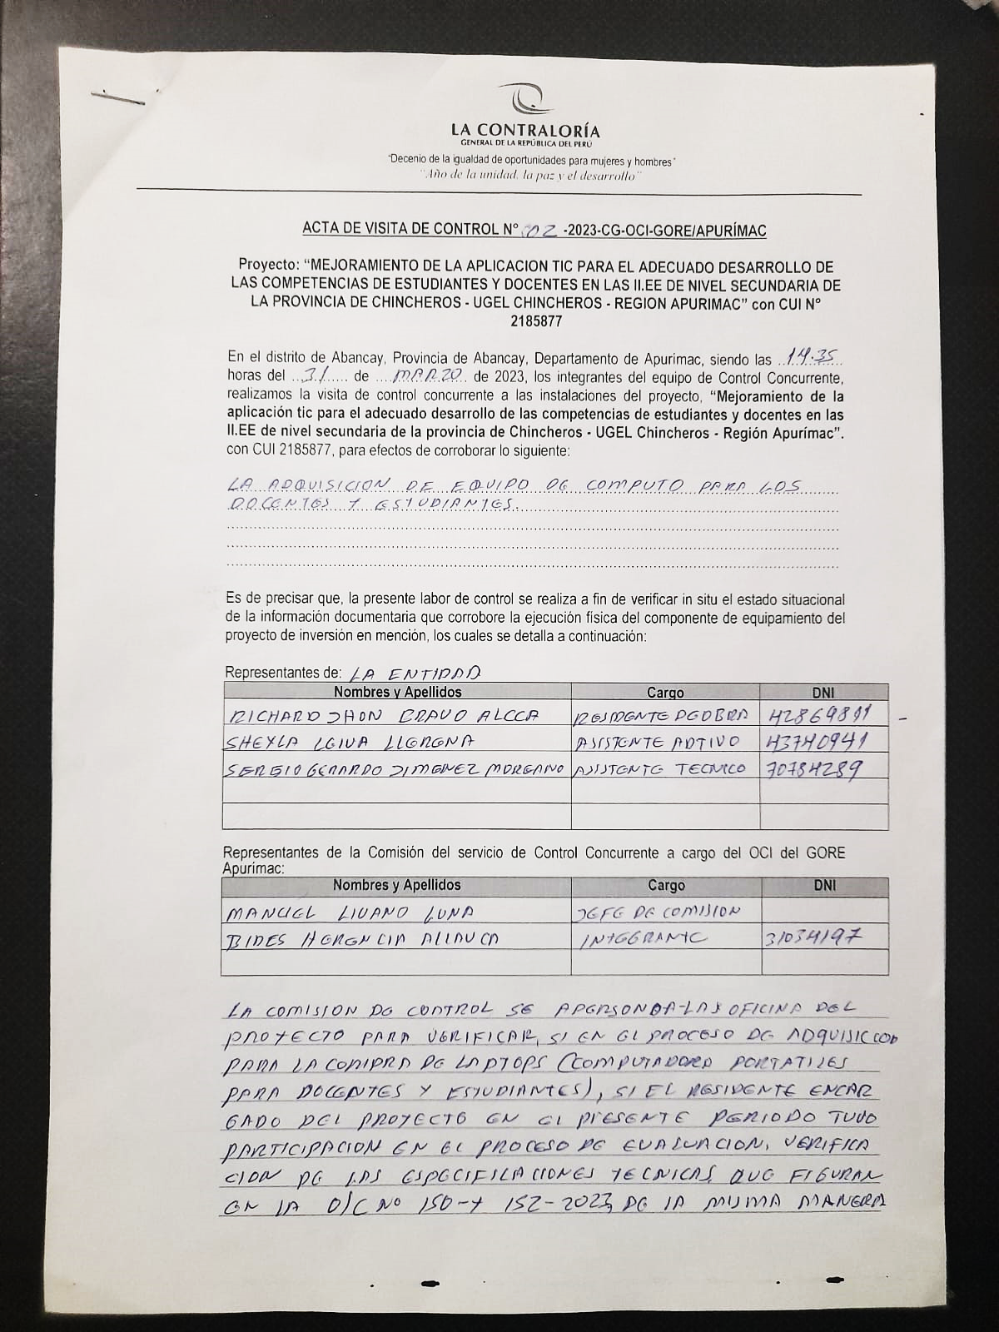

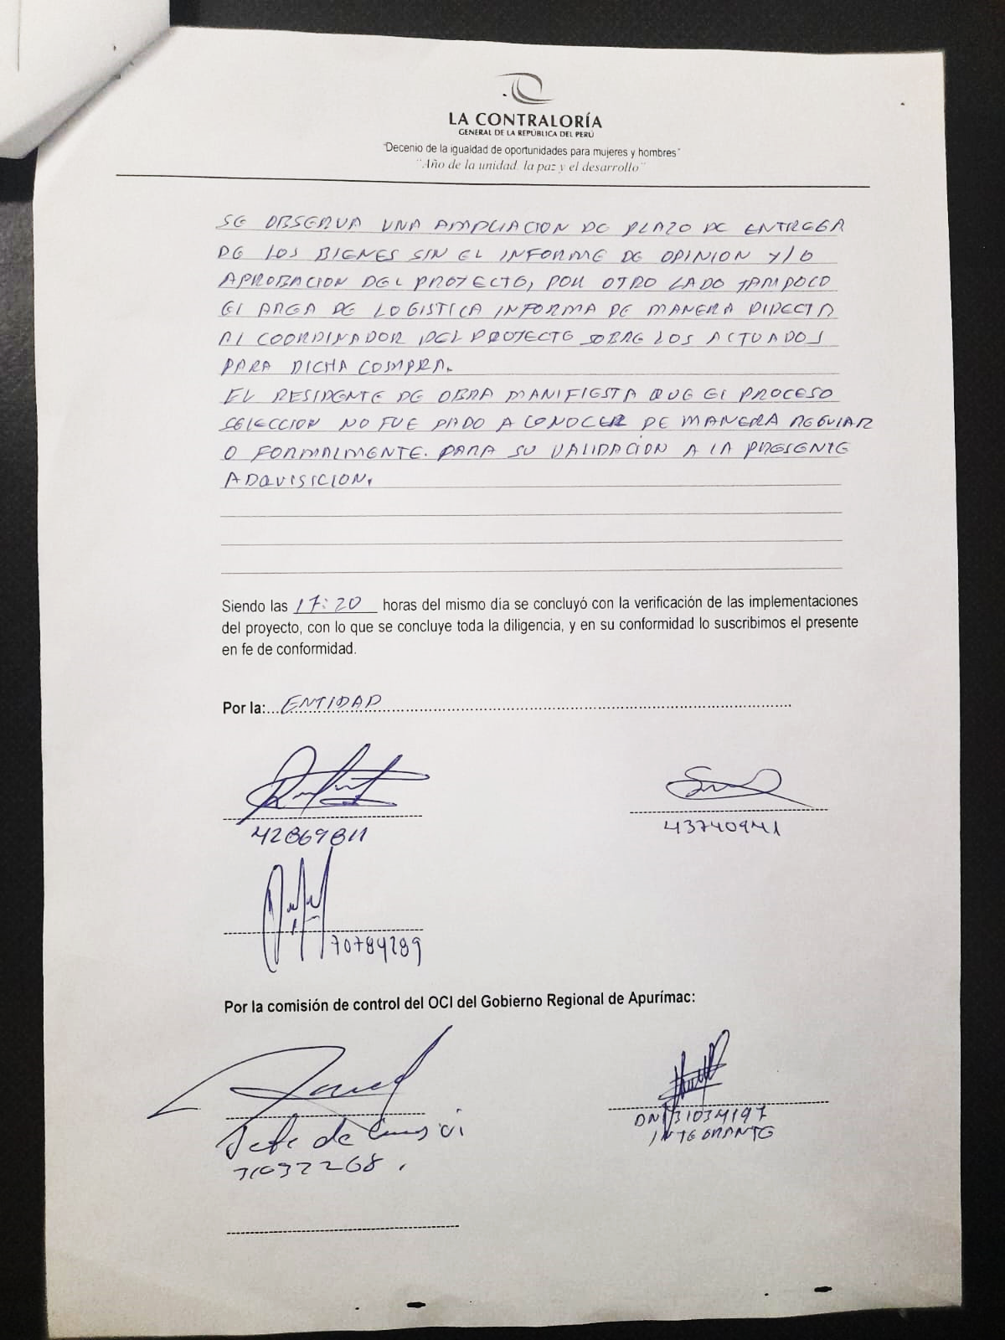

**Imagen n.° 2**

**Orden de compra N. 152**

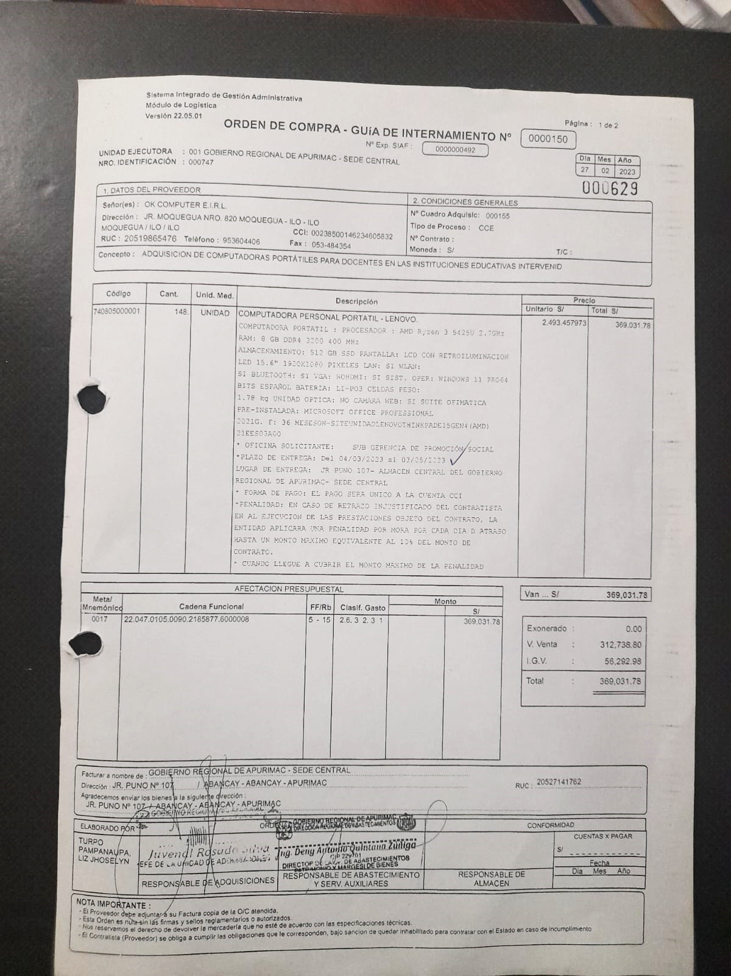

La situación antes descrita estaría transgrediendo lo establecido en normativa siguiente:

* **Reglamento de la Ley n.º 30225 Ley De Contrataciones Del Estado, aprobada mediante Decreto Supremo n.º 344-2018-EF, vigente desde el 31 de enero de 2019**

***Artículo 8°: funcionarios, dependencias y órganos encargados de las contrataciones***

***8.1 Se encuentran encargados de los procesos de contratación de la Entidad:***

***b)*** *El Área Usuaria, que es la dependencia cuyas necesidades pretenden ser atendidas con*

*determinada contratación o, que dada su especialidad y funciones, canaliza los requerimientos formulados por otras dependencias, que colabora y participa en la planificación de las contrataciones, y realiza la verificación técnica de las contrataciones efectuadas a su requerimiento, para su conformidad.*

***c)*** *El Órgano Encargado de las Contrataciones, que es el órgano o unidad orgánica que realiza las actividades relativas a la gestión del abastecimiento de la Entidad, incluida la gestión administrativa de los contratos. (…). La Entidad puede conformar comités de selección, que son órganos colegiados encargados*

*de seleccionar al proveedor que brinde los bienes, servicios u obras requeridos por el área*

*usuaria a través de determinada contratación. El reglamento establece su composición, funciones, responsabilidades, entre otros.*

***Artículo 16. Requerimiento.***

***16.1*** *El área usuaria requiere los bienes, servicios u obras a contratar, siendo responsable de formular las especificaciones técnicas, términos de referencia o expediente técnico, respectivamente, así como los requisitos de calificación; además de justificar la finalidad pública de la contratación. Los bienes, servicios u obras que se requieran deben estar orientados al cumplimiento de las funciones de la Entidad.*

***16.2*** *Las especificaciones técnicas, términos de referencia o expediente técnico deben formularse de forma objetiva y precisa por el área usuaria; alternativamente pueden ser formulados por el órgano a cargo de las contrataciones y aprobados por el área usuaria. Dichas especificaciones técnicas, términos de referencia o expediente técnico deben proporcionar acceso al proceso de contratación en condiciones de igualdad y no tienen por efecto la creación de obstáculos ni direccionamiento que perjudiquen la competencia en el mismo. Salvo las excepciones previstas en el reglamento, en el requerimiento no se hace referencia a una fabricación o una procedencia determinada, o a un procedimiento concreto que caracterice a los bienes o servicios ofrecidos por un proveedor determinado, o a marcas, patentes o tipos, o a un origen o a una producción determinados con la finalidad de favorecer o descartar ciertos proveedores o ciertos productos.*

La situación adversa antes descrita, genera el riesgo de recepcionar bienes que no cumplan con el objetivo del proyecto, al omitir la participación del área usuaria en la modificación o replanteo de las especificaciones técnicas de los bines a adquirir o que estas modificaciones no tengan un sustento técnico adecuado.

1. **MODIFICACIONES DE LAS ESPECIFICACIONES TÉCNICAS PARA LA COMPRA DE COMPUTADORAS PORTÁTILES PARA ESTUDIANTES, NO FUERON COMUNICADAS DE MANERA FORMAL AL ÁREA USUARIA POR LA OFICINA DE LOGÍSTICA, GENERANDO EL RIESGO DE ADQUIRIR EQUIPOS QUE NO CUMPLAN CON LOS OBJETIVOS DEL PROYECTO.**

Visto la documentación proporcionada por el área usuaria en relación a la Orden de Compra n 152 de 27 de febrero del 2023. Se desprende que las especificaciones técnicas con las que se realizaron las cotizaciones no fueron comunicadas al área usuaria, ya que en ningún informe se puede apreciar sustento técnico alguno validando dichas modificaciones, siendo el área usuaria la única instancia de elaborar las especificaciones técnicas.

Con acta de visita de control n. 002-2023-CG-OCI-GORE/APURIMAC de fecha 31 de marzo del 2023, en el que se hace constar que el residente del proyecto no participo de manera formal en la validación de las especificaciones técnicas modificadas por el área de logística con el cual se llevó a cabo el proceso de compra de laptop para estudiantes.

**Imagen n.° 3**

**Acta de control n. 002-2023-CG-OCI-GORE/APURIMAC**





Imagen 4

Orden de compra n.152

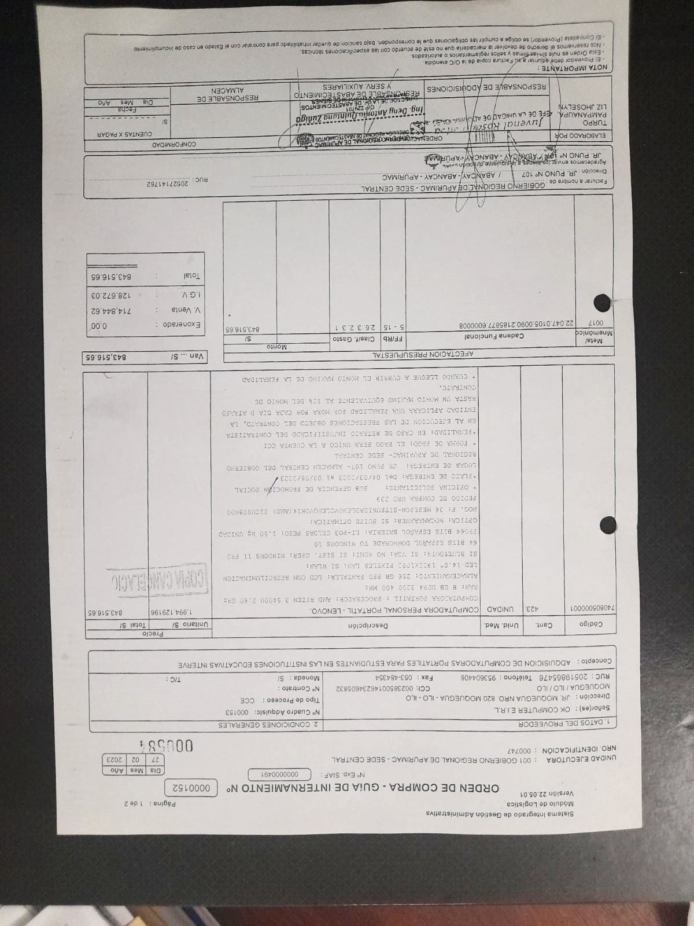

La situación antes descrita estaría transgrediendo lo establecido en normativa siguiente:

* **DIRECTIVA Nº 006-2021-PERÚ COMPRAS Lineamientos Para La Implementación Y Operación Del Catálogo Electrónico De Acuerdos Marco**

***VIII. DISPOSICIONES ESPECÍFICAS.***

***8.4 De las contrataciones a través de los catálogos electrónicos de Acuerdos Marco***

*8.4.3 Las entidades para contratar a través del método especial deben desplegar las siguientes actuaciones administrativas:*

*a) El área usuaria de la entidad contratante es responsable de formular el requerimiento, debiendo determinar de forma precisa y objetiva las características (que incluyen especificaciones técnicas, detalle descriptivo, plazo de entrega, garantía, cantidad, entre otros, de corresponder) y condiciones de los bienes y/o servicios requeridos, observando las disposiciones contenidas en el TUO de la Ley y su Reglamento.*

*b) Las entidades contratantes, a través de su Órgano Encargado de las Contrataciones, verifican y evalúan si las características y condiciones de los bienes o servicios del requerimiento pueden ser satisfechos con los bienes y servicios incluidos en los Catálogos Electrónicos. En caso los bienes y/o servicios no se encuentren contenidos en los Catálogos Electrónicos, conforme a las características y condiciones solicitadas, sin embargo, existen bienes o servicios con características similares a las requeridas, el Órgano Encargado de las Contrataciones puede gestionar con el área usuaria, un nuevo análisis de su necesidad a fin de reajustar su requerimiento conforme a los bienes y/o servicios ofertados en el Catálogo Electrónico.*

**c) (…)**

*g) El procedimiento de Gran Compra debe sustentarse, en un expediente que será elaborado por el Órgano Encargado de las Contrataciones, el mismo que contendrá lo siguiente: i) requerimiento del bien o servicio; ii) certificación de crédito presupuestario o previsión presupuestal, según sea el caso; iii) informe sustentatorio de la elección del bien o servicio; y, iv) autorización de la contratación respectiva, antes de emitir la respectiva*

*orden de compra o de servicio. En caso de no autorizarse la contratación, dicha decisión debe estar debidamente justificada como parte del informe de no formalización de la contratación.*

* **Reglamento de la Ley n.º 30225 Ley De Contrataciones Del Estado, aprobada mediante Decreto Supremo n.º 344-2018-EF, vigente desde el 31 de enero de 2019**

***Artículo 8°: funcionarios, dependencias y órganos encargados de las contrataciones***

***8.1 Se encuentran encargados de los procesos de contratación de la Entidad:***

***b)*** *El Área Usuaria, que es la dependencia cuyas necesidades pretenden ser atendidas con determinada contratación o, que dada su especialidad y funciones, canaliza los requerimientos formulados por otras dependencias, que colabora y participa en la planificación de las contrataciones, y realiza la verificación técnica de las contrataciones efectuadas a su requerimiento, para su conformidad.*

***c)*** *El Órgano Encargado de las Contrataciones, que es el órgano o unidad orgánica que realiza las actividades relativas a la gestión del abastecimiento de la Entidad, incluida la gestión administrativa de los contratos. (…). La Entidad puede conformar comités de selección, que son órganos colegiados encargados de seleccionar al proveedor que brinde los bienes, servicios u obras requeridos por el área usuaria a través de determinada contratación. El reglamento establece su composición, funciones, responsabilidades, entre otros.*

***Artículo 16. Requerimiento.***

***16.1*** *El área usuaria requiere los bienes, servicios u obras a contratar, siendo responsable de formular las especificaciones técnicas, términos de referencia o expediente técnico, respectivamente, así como los requisitos de calificación; además de justificar la finalidad pública de la contratación. Los bienes, servicios u obras que se requieran deben estar orientados al cumplimiento de las funciones de la Entidad.*

***16.2*** *Las especificaciones técnicas, términos de referencia o expediente técnico deben formularse de forma objetiva y precisa por el área usuaria; alternativamente pueden ser formulados por el órgano a cargo de las contrataciones y aprobados por el área usuaria. Dichas especificaciones técnicas, términos de referencia o expediente técnico deben proporcionar acceso al proceso de contratación en condiciones de igualdad y no tienen por efecto la creación de obstáculos ni direccionamiento que perjudiquen la competencia en el mismo. Salvo las excepciones previstas en el reglamento, en el requerimiento no se hace referencia a una fabricación o una procedencia determinada, o a un procedimiento concreto que caracterice a los bienes o servicios ofrecidos por un proveedor determinado, o a marcas, patentes o tipos, o a un origen o a una producción determinados con la finalidad de favorecer o descartar ciertos proveedores o ciertos productos.*

La situación adversa antes descrita, genera el riesgo de recepcionar bienes que no cumplan con el objetivo del proyecto, al omitir la participación del área usuaria en la modificación o replanteo de las especificaciones técnicas de los bines a adquirir o que estas modificaciones no tengan un sustento técnico adecuado.

# ****DOCUMENTACIÓN VINCULADA AL HITO DE CONTROL****

La información y documentación que la Comisión de Control ha revisado y analizado durante el desarrollo del Control Concurrente al hito de control n.º 2 “Cumplimiento de las especificaciones técnicas para los procesos de adquisición de bienes y servicios.”.

Las situaciones adversas identificadas en el presente informe se sustentan en la revisión y análisis de la documentación obtenida por la Comisión de Control, la cual ha sido señalada en la condición y se encuentra en el acervo documentario de la Entidad.

# **I**NFORMACIÓN DEL REPORTE DE AVANCE ANTE SITUACIONES ADVERSAS****

No aplica.

# ****INFORMACIÓN DE LAS SITUACIONES ADVERSAS COMUNICADAS EN INFORMES DE HITO DE CONTROL ANTERIORES****

No aplica.

# ****CONCLUSIÓN****

Durante la ejecución del Control Concurrente al Hito de Control n.° 2 “Cumplimiento de las especificaciones técnicas para los procesos de adquisición de bienes y servicios.”, se advirtió dos (2) situaciones adversas que afectan o podrían afectar la continuidad del proceso, el resultado o logro de los objetivos del proyecto.

# ****RECOMENDACIONES****

1. Hacer de conocimiento al Titular del Gobierno Regional de Apurímac, el presente informe de Hito de Control, el cual contiene las situaciones adversas identificadas como resultado del Control Concurrente al Hito de Control n.° 2 “Cumplimiento de las especificaciones técnicas para los procesos de adquisición de bienes y servicios.”, con la finalidad que se adopten las acciones preventivas y correctivas que correspondan, en el marco de sus competencias y obligaciones en la gestión institucional, con el objeto de asegurar la continuidad del proceso, el resultado o el logro de los objetivos del presente proyecto.
2. Hacer de conocimiento al Titular de Gobierno Regional de Apurímac, que debe comunicar a la Comisión de Control, en el plazo de cinco (5) días hábiles, las acciones preventivas o correctivas adoptadas o por adoptar respecto a las situaciones adversas contenidas en el presente informe, adjuntando la documentación de sustento respectiva.

Abancay, 11 de abril de 2023

|  |  |
| --- | --- |
| **____________________________________**  **Dennis Helmle Camacho**  Supervisor  Comisión de Control | **____________________________________**  **Manuel Raúl Lívano Luna**  Jefe de Comisión  Comisión de Control |
| **____________________________________**  **Pedro Meza Peña**  Jefe de Órgano de Control Institucional  Gobierno Regional de Apurímac | |

**APÉNDICE N° 1**

**DOCUMENTACIÓN VINCULADA AL HITO DE CONTROL**

1. **DOCUMENTACIÓN RESPECTO A SITUACIONES ADVERSAS**

**1. MODIFICACIONES DE LAS ESPECIFICACIONES TÉCNICAS PARA LA COMPRA DE COMPUTADORAS PORTÁTILES PARA DOCENTES, NO FUERON COMUNICADAS DE MANERA FORMAL AL ÁREA USUARIA POR LA OFICINA DE LOGÍSTICA, GENERANDO EL RIESGO DE ADQUIRIR EQUIPOS QUE NO CUMPLAN CON LOS OBJETIVOS DEL PROYECTO..**

|  |  |
| --- | --- |
| **N°** | **Documento** |
| **1** | Orden de Compra – Guía de internamiento n.° 150 de 27 de febrero de 2023. |
| **2** | Acta de visita de control n.° 02-2023-CG-OCI-GORE/APURIMAC, de 31 de marzo de 2023 |

1. **MODIFICACIONES DE LAS ESPECIFICACIONES TÉCNICAS PARA LA COMPRA DE COMPUTADORAS PORTÁTILES PARA ESTUDIANTES, NO FUERON COMUNICADAS DE MANERA FORMAL AL ÁREA USUARIA POR LA OFICINA DE LOGÍSTICA, GENERANDO EL RIESGO DE ADQUIRIR EQUIPOS QUE NO CUMPLAN CON LOS OBJETIVOS DEL PROYECTO.**

|  |  |
| --- | --- |
| **N°** | **Documento** |
| **1** | Orden de Compra – Guía de internamiento n.° 152 de 27 de febrero de 2023. |
| **2** | Acta de visita de control n.° 02-2023-CG-OCI-GORE/APURIMAC, de 31 de marzo de 2023 |